МБОУ СШ №2 г.Ворсма(11 уч.)
Всероссийские проверочные работы (11 класс)
Дата: 21.03.2018
Предмет: История
Гистограмма соответствия аттестационных и текущих отметок
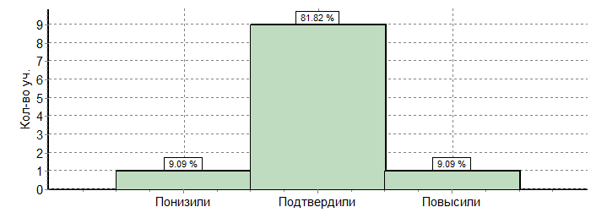
 | Кол-во уч. |  | %
Понизили (атт. отм.< тек.отм.) | 1 |  | 9
Подтвердили (атт. отм.= тек.отм.) | 9 |  | 82
Повысили (атт. отм.> тек.отм.) | 1 |  | 9
Всего*: | 11 |  | 100
МБОУ СШ №2 г.Ворсма(11 уч.)
Всероссийские проверочные работы (11 класс)
Дата: 21.03.2018
Предмет: История
Распределение первичных баллов
Максимальный первичный балл: 21
Общая гистограмма первичных баллов
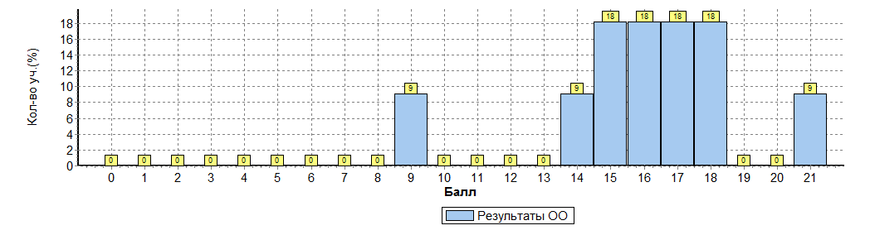
Распределение первичных баллов по вариантам
Вариант | 9 | 14 | 15 | 16 | 17 | 18 | 21 | Кол-во уч.
1 | 1 | 1 |  |  | 2 | 1 | 1 | 6
2 |  |  | 2 | 2 |  | 1 |  | 5
Комплект | 1 | 1 | 2 | 2 | 2 | 2 | 1 | 11

